数据库实践设计方案

总体设计

数据库的建立：详见附件1

过敏性疾病专病库管理系统功能：
- 对每一个库设计一个GUI面板，实现：增，删，改，查……
临床数据库、流调数据库（szz）
随访数据库、生物样本库（wsz）
可以参考：附件2，附件3
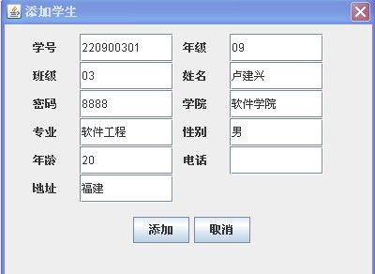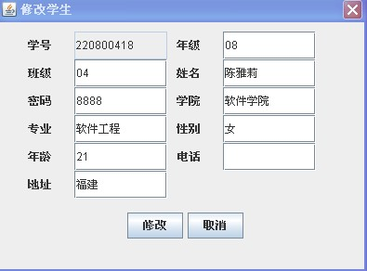
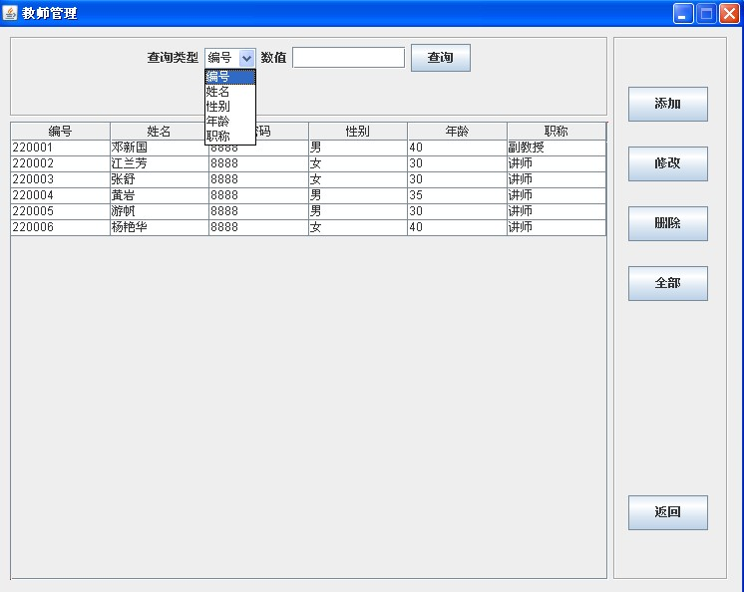
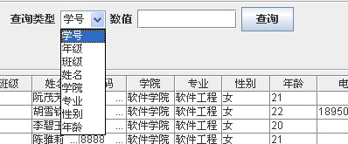

- 将四个库整合成一个过敏性疾病专病库管理系统：创建一个GUI面板，具有四个按钮，点击可以打开相应的数据库进行管理……


word编写（wsz）

汇报（szz）
NOTICE：学分只有1分。

